Собянин: Новый тоннель и путепровод улучшит ситуацию на Люблинской улице
24.12.2015

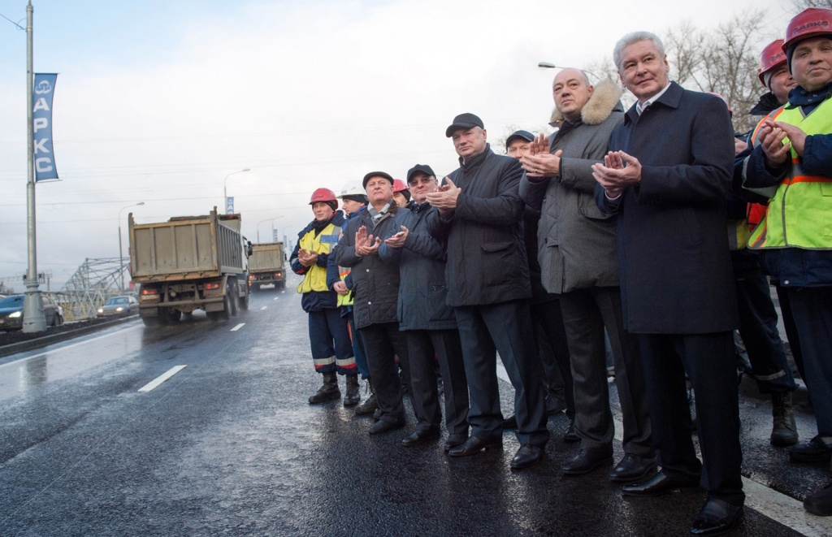
В Москве 24 декабря было запущено движение по новому туннелю, соединяющему Волгоградский проспект и Люблинскую улицу. На открытии присутствовал сам лично Мэр Москвы Сергей Собянин. По словам градоначальника, новый объект поможет существенно разгрузить сложную ситуацию с траффиком на юго-востоке города.
Проектной документацией предусмотрено расширение ул. Люблинская и Остаповского проезда, строительство местных проездов общей длиной 2,94 км, реконструкция 1,24 км съездов, возведение надземного пешеходного перехода в районе ул. Люблинская, д. 9, корп. 1, строительство подземного пешеходного перехода на Волгоградском проспекте, в районе д. 71, корп. 2.
Сергей Собянин рассказал, что только строительством новых развязок, эстакад или туннелей в Москве не будут ограничиваться. Для создания комфортной среды для всех жителей этих районов будут обустроены велодорожки, заменены оконные блоки на шумозащитные, построены новые удобные и безопасные пешеходные переходы. Весной следующего года планируется приступить к работам по озеленению и благоустройству прилегающих территорий.
Мэр Москвы Сергей Собянин перечислил все районы города, которые смогут почувствовать улучшение дорожной ситуации уже в ближайшее время. Строительство нового туннеля на пересечении Волгоградского проспекта и Люблинской улицы поможет быстрее добираться до места назначения, а также увеличит пропускную способность данного участка Волгоградского проспекта и тем самым снизит интенсивность дорожных заторов и улучшит транспортное обслуживание жителей районов Люблино, Марьино, Капотня, Кузьминки, Текстильщики и Выхино-Жулебино.
По словам главы города, в 2016 году запланировано открытие эстакады, соединяющий Волжский бульвар и Волгоградский проспект, которая поможет существенно улучшить ситуацию на юго-востоке столицы. Реконструкция главной трассы ЮВАО включает в себя строительство нескольких крупных объектов транспортной инфраструктуры, среди которых возведение эстакады на пересечении с Волжским бульваром протяженностью 1,6 км, тоннеля на ул. Люблинская на пересечении с Волгоградским проспектом, путепровода через железнодорожные пути Курского направления, который свяжет между собой Остаповский проезд и ул. Люблинскую.
Открывая 24 декабря 2015 года движение на одном из самых сложных перекрестков города, пересечение Волгоградского проспекта с улицей Люблинская, Мэр Москвы Сергей Собянин выразил надежду, что запуск этого объекта транспортной инфраструктуры «улучшит движение в этом месте и в целом облегчит транспортную ситуацию в шести районах Москвы».
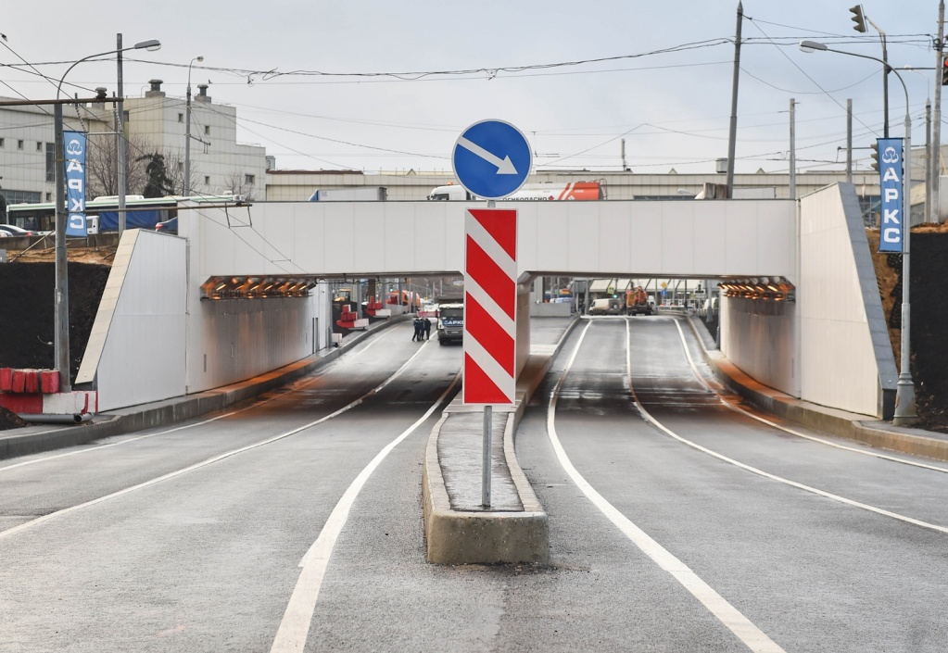

Адрес страницы: http://zuzino.mos.ru/presscenter/news/detail/2401268.html
Управа района Зюзино города Москвы

